智能运维一体化平台报修使用指南
1.电脑端
（1）进入“哈尔滨工程大学”官网—— “数字校园”栏目中，点击“统一报修服务”进入统一身份认证页面或直接进入学校统一身份认证页面（网址为：one.hrbeu.edu.cn），输入用户名和密码，登录“网上办事中心”。如有疑问，请点击页面中的“账号说明”，了解账号、密码等相关内容。
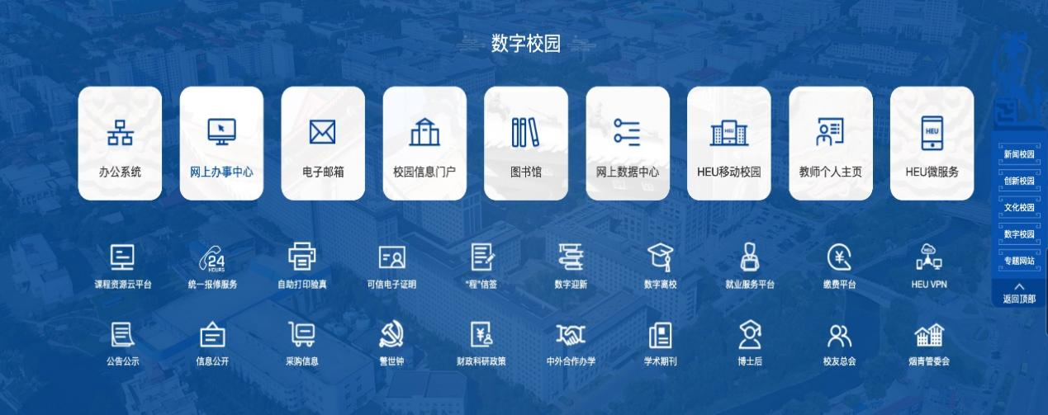

（2）登录后，在“生活服务”模块，点击“统一报修服务”，进入业务办理界面。
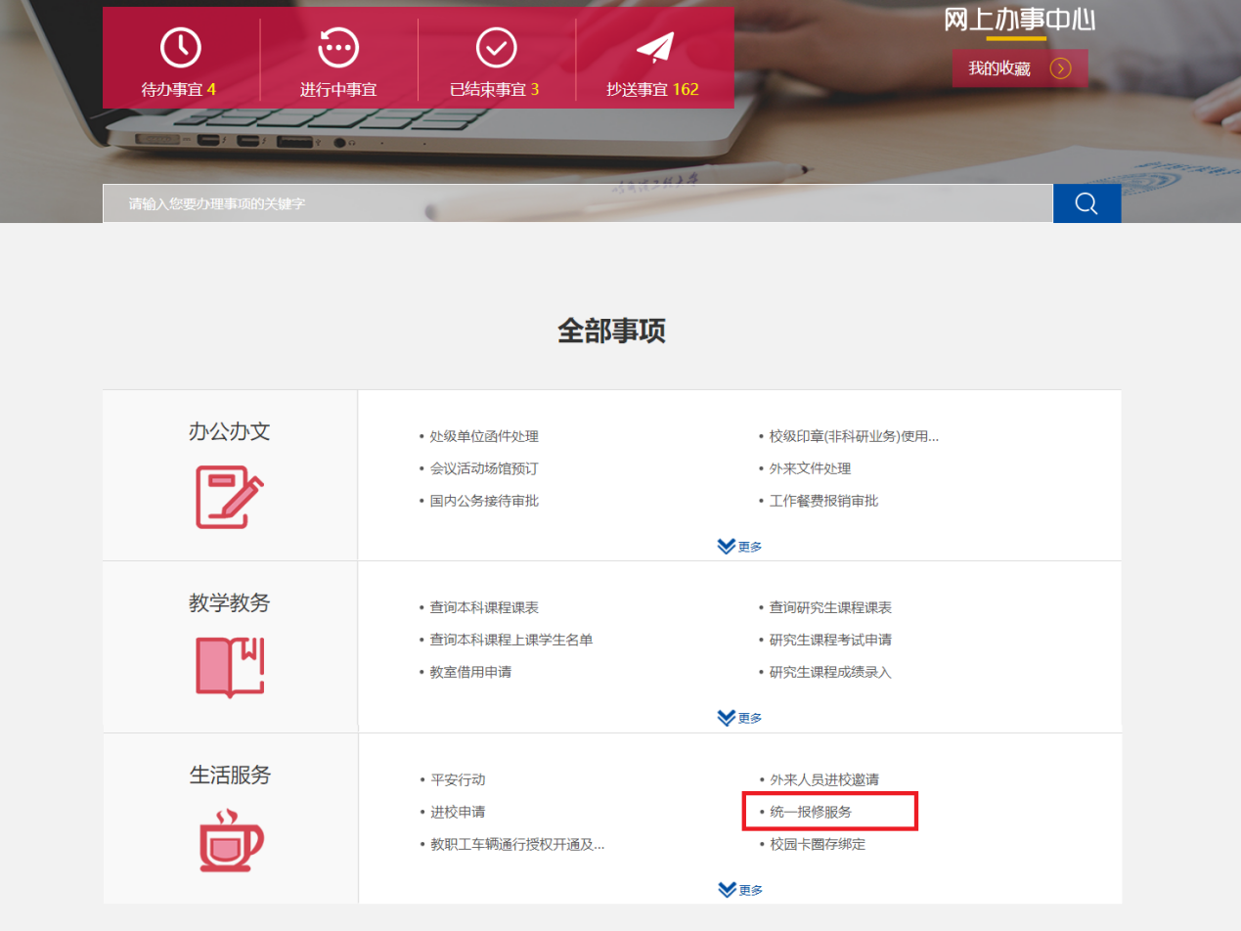
（3）阅读“服务指南”了解办理步骤后，选择“校区”进行办理。
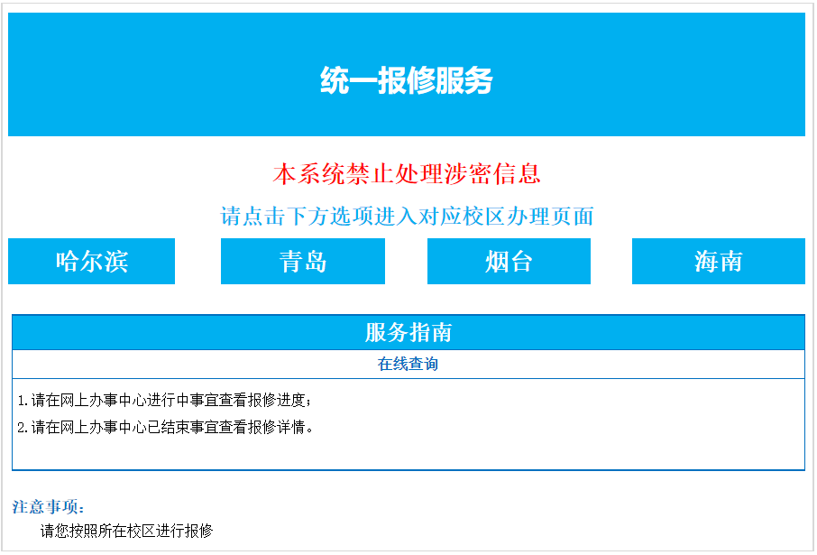
（4）报修用户根据进入的“校区”填写报修类型和故障描述等信息，点击页面左上角“提交”。用户也可以浏览知识库，了解日常问题的解决方案。
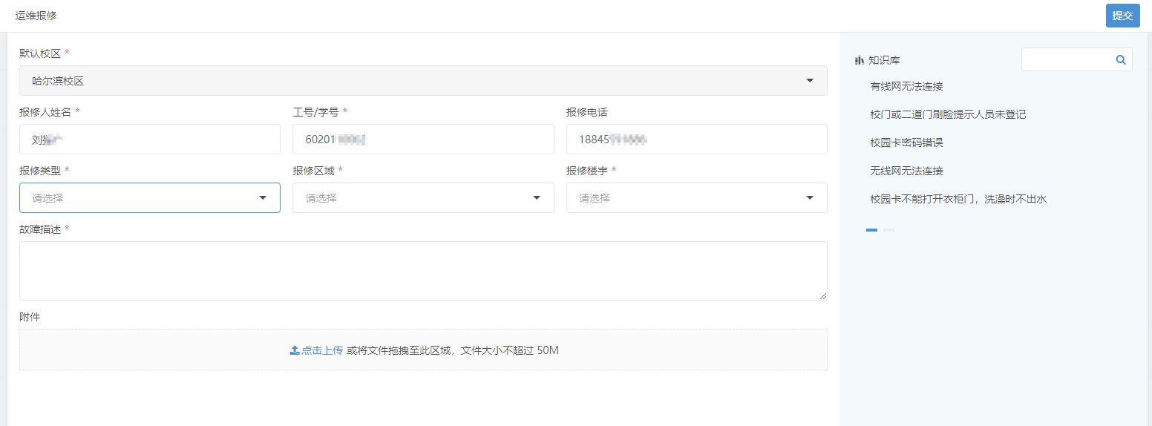

（5）用户报修完成后，报修工单将立刻进入运维流程，运维人员将为用户提供服务。用户可在网上办事中心“进行中事宜”中查看了解问题处理进度。故障处理完成后，用户将收到短信，并进行评价，也可在网上办事中心进行评价。
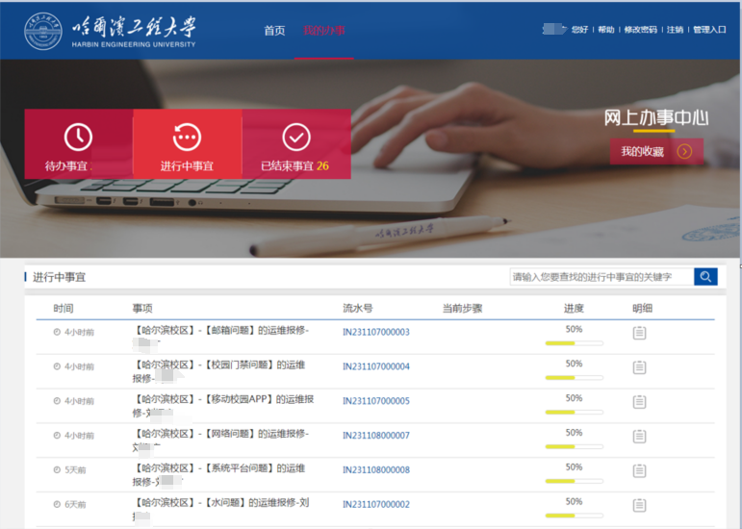
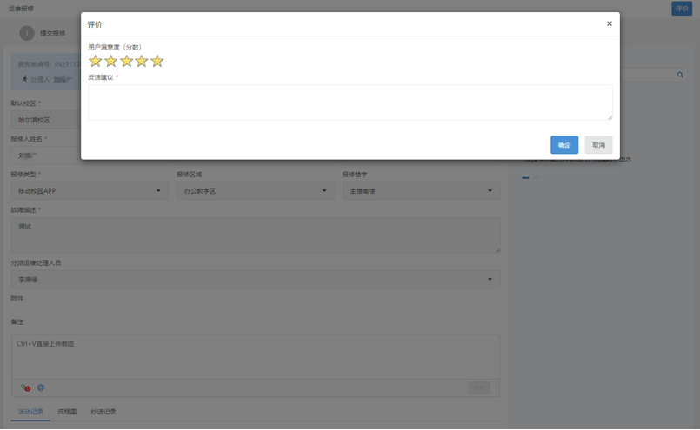
（6）用户评价结束后，报修工单自动进入“已结束事宜”，用户也可以随时查询报修过的工单。
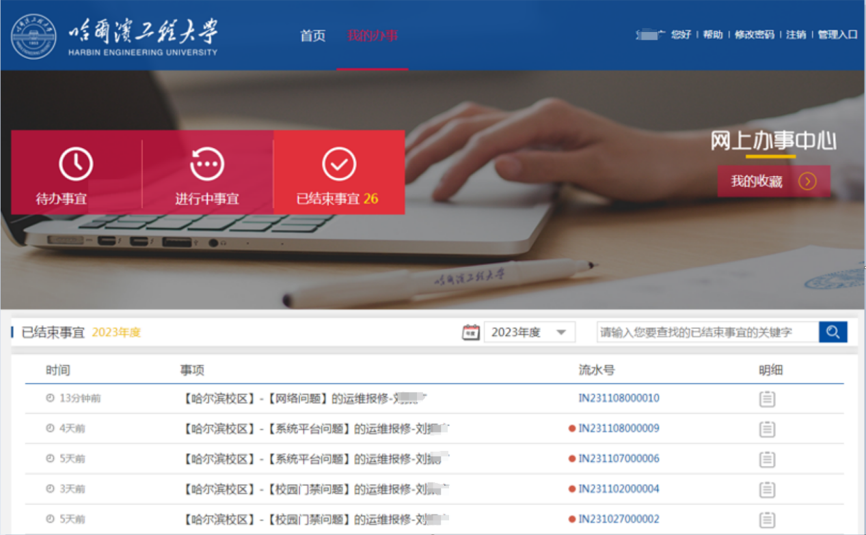2.手机端
（1）用户打开“HEU移动校园APP”，输入账号和密码登录（账号和密码与统一身份认证一致），进入APP首页。如有疑问，请点击页面中的“账号说明”，了解账号、密码等相关内容。
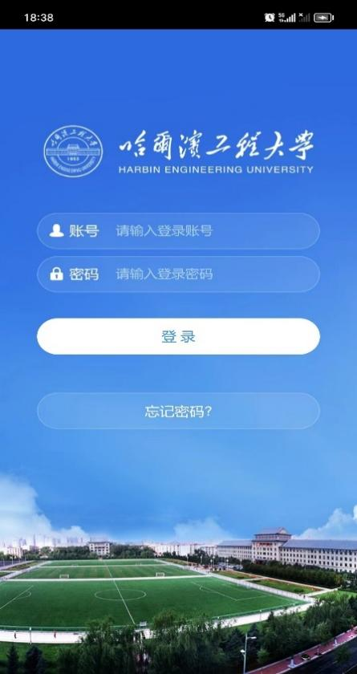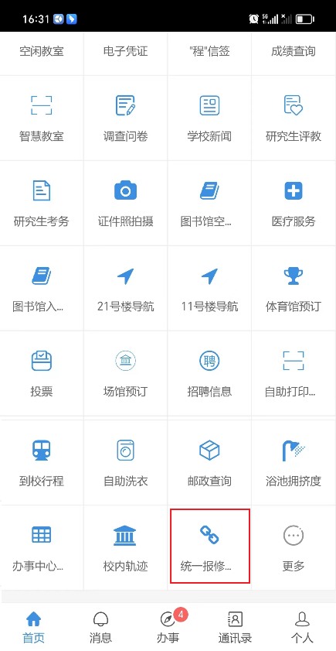
（2）用户通过首页“统一报修服务”或者首页下端“办事”进入网上办事中心-生活服务-统一报修服务，选择“校区”进行办理。
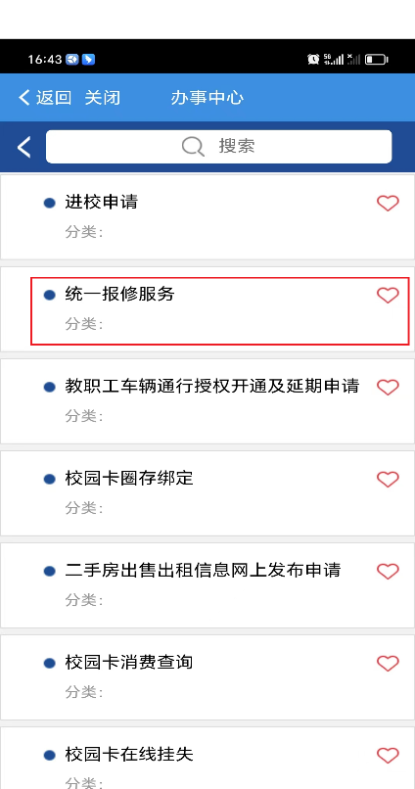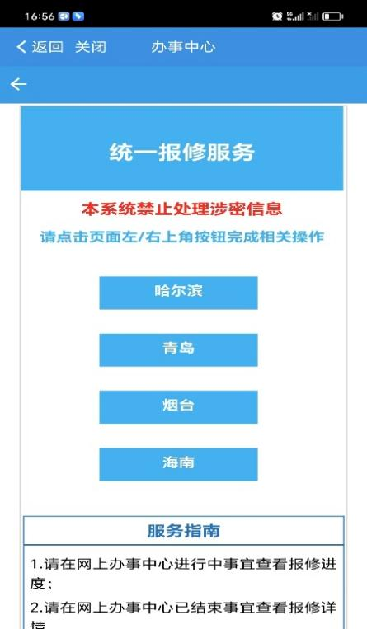
（3）报修用户根据进入的“校区”填写报修类型和故障描述等信息，点击页面下方“提交”。
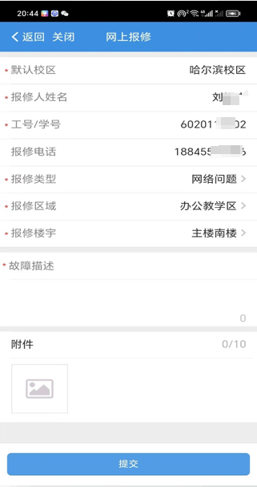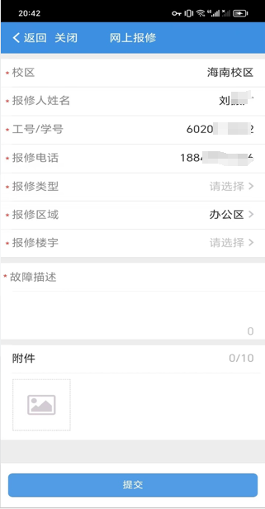
（4）用户可在网上办事中心“进行中”可以查看了解问题处理进度。故障处理完成后，用户将收到短信，并进行评价，也可在网上办事中心进行评价。
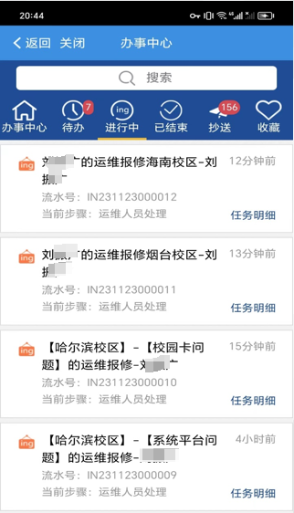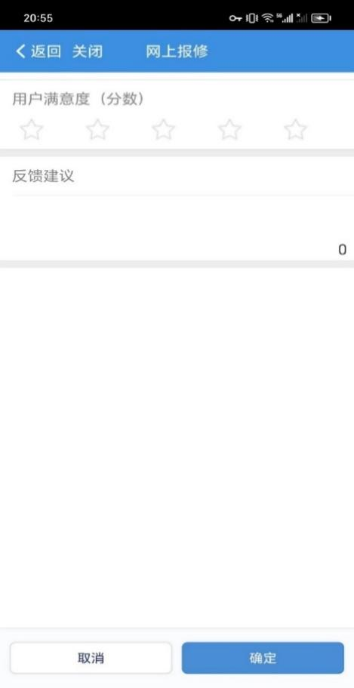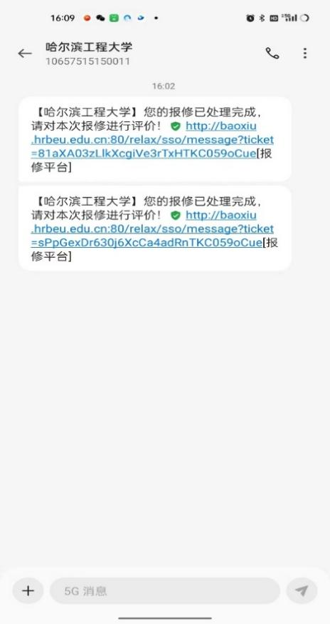
（5）用户评价结束后，报修工单自动进入“已结束”，用户也可以随时查询报修过的工单。
